WODA - ŹRÓDŁO ŻYCIA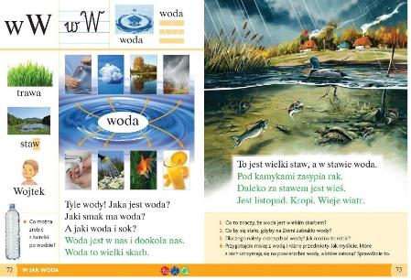
Proszę o przeczytanie karty pracy, oglądnięcie filmików oraz o udzielenie odpowiedzi na zadane 4 pytania. Odpowiedzi proszę zapisać w zeszycie.
Zastanawiasz się, skąd się bierze woda w kranie? Kroplinek zabierze Cię w podróż pełną przygód po drodze, jaką woda musi pokonać każdego dnia, by dotrzeć do Twojego domu.
Skąd się bierze woda w kranie? - YouTube

Zobacz tez jak wygląda obieg wody w przyrodzie, jak długą drogę przebywa każda kropla wody i jak się w tym czasie zmienia. Zwróćcie uwagę, że to co robisz lokalnie ma wielkie znaczenie i wpływ na czystość wody, rzek, jezior i mórz na całym świecie.
Woda krąży – woda wraca. Obieg wody w przyrodzie - YouTube
Karta pracy „Kropla”. (załącznik 1)
Pomóż kropli wody trafić do kranu. Jeśli dobrze trafisz, dorysuj krople przy kranie. (Jeśli nie masz możliwości wydrukowania tej karty, spróbuj zrobić to na komputerze).
Karta pracy „Oszczędzanie wody”. (załącznik 2)
Na których obrazkach przedstawiono sposoby oszczędzania wody? Wskaż je. (Jeśli nie masz możliwości wydrukowania tej karty, spróbuj zrobić to na komputerze). Pokoloruj rysunki kropel znajdujących się wyżej na niebiesko, a tych niżej – na różowo. (Jeśli nie masz możliwości wydrukowania tej karty, spróbuj zrobić to samodzielnie na kartce)

Karty pracy dla chętnych

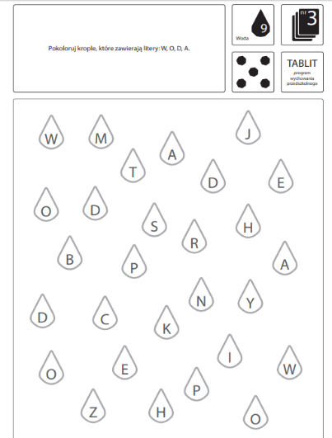

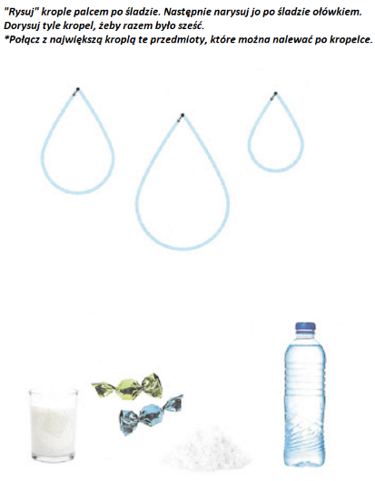

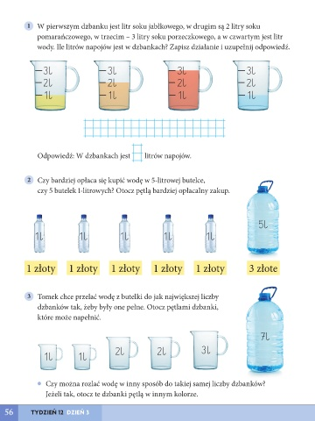

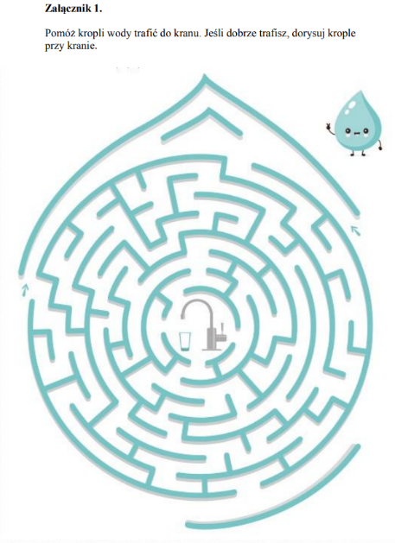

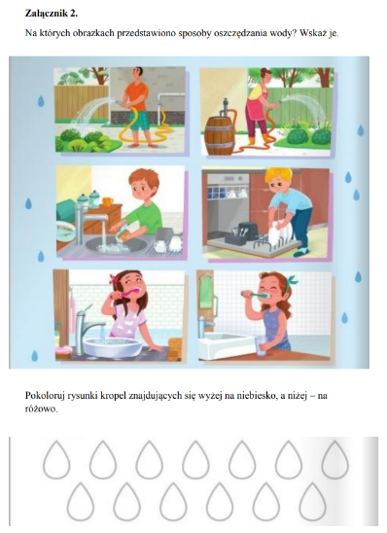

ZAJĘCIA KREATYWNE CZWARTEK 25.11.2021r.
DOŚWIADCZENIA Z WODĄ
Doświadczenie: „Odnawialne źródła energii”.
Potrzebne będą: • papierowe łódki, • miska z wodą.
Wykonanie: 1. Złóż łódki z papieru i umieść je na powierzchni wody. 2. Z zachowaniem szczególnej ostrożności skieruj na nie strumień powietrza z suszarki do włosów lub własnego oddechu. 3. Czas na zabawę! Możesz urządzić wyścigi z Rodzicami – każdy dmucha na swoją łódkę tak, aby jak najszybciej dopłynęła na drugi brzeg.

Zabawa „ Bańki mydlane”.
Z kilku kropel płynu do mycia naczyń i wody przygotuj roztwór. Zanurz rurkę w przygotowanym płynie i spróbuj puszczać bańki. Czy uleciały one w górę?

Witraże “Krople deszczu”
Proszę o wykonanie pracy plastycznej - witrażu
Witraże "Krople deszczu" - Bajki Gry Zabawy edukacyjne - tuptuptup.org.pl

ZAJĘCIA ROZWIJAJĄCE ZAINTERESOWANIA
Paint - rysowanie, połącz w pary linki do zadania poniżej ( wersja łatwiejsza i trudniejsza). Klikając myszką z prawej strony, można zmienić szablon zadania-polecenia np. połącz w pary, znajdź parę, test itp.
MATERIAŁY INTERAKTYWNE
Klasa 2 Informatyka - Materiały dydaktyczne (wordwall.net)
Program Paint - Połącz w pary (wordwall.net)

RELIGIA
Temat: Miłość wspólnotowa
Św. Jan pisze Bóg jest miłością. W krótkim filmiku zobaczymy i odpowiemy sobie: Co to znaczy, że Bóg jest miłością
https://www.youtube.com/watch?v=MqWIJCNyGBU&ab_channel=Donjojohannes-BirettBallett-Kathmedia
Proszę narysować duże serce czerwone z napisem BÓG JEST MIŁOŚCIĄ.
Pomyśl o dobrych uczynkach w Adwencie by naśladować Bożą miłość
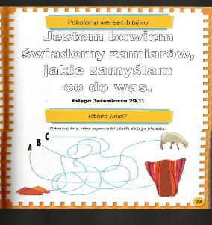

Zajęcia rozwijające kreatywność 25.11.2021r.
Temat : „Boże Narodzenie w moich oczach”
Zbliżają się Święta Bożego Narodzenia, rozpoczęliśmy prace nad tworzeniem prac konkursowych, które pozostały w szkole.
Dziś proponuję Wam stworzyć dekoracje bożonarodzniowe, któreymi możecie przystroić choinkę, okna, zrobić z nich girlandy. Ponieważ materiały plastyczne większość z Was ma w szkole, możecie wykorzystać to, co macie w domach. Będzie Wam potrzebne:
- tektura, bądź karton, najlepiej koloru brązowego,
- biała kredka lub biały pisak, lub korektor
- nożyczki,
- sznurek lyb wstążeczka
Odrysujcie wzór gwiazdki, który Wam przesłałam, wytnijcie, a następnie wykonajcie białym flamastre, kredką, bądź korektorem wzory. Propozycje podaję poniżej. Ważne, aby wzory które wykonacie były estetyczne i bardzo zróżnicowane. Wzorów utwórzcie jak najwięcej- prace nie będą nudne. Oczywiście nie musicie ograniczać się do jednej gwiazdki, jak będziecie mieli ochotę możecie wykonać też inne kształty. ( Przed wydrukowaniem gwiazdkę możecie powiększyć- należy ją zaznaczyć i przeciągnąć narożnik). POWODZENIA!
